**高一政治**

**考生注意：**

**1.本试卷分选择题和非选择题两部分。满分100分，考试时间75分钟。**

**2.答题前，考生务必用直径0.5毫米黑色墨水签字笔将密封线内项目填写清楚。**

**3.考生作答时，请将答案答在答题卡上。选择题每小题选出答案后，用2B铅笔把答题卡上对应题目的答案标号涂黑；非选择题请用直径0.5毫米黑色墨水签字笔在答题卡上各题的答题区域内作答，超出答题区域书写的答案无效，在试题卷、草稿纸上作答无效。**

**4.本卷命题范围：必修1、必修2的第一单元。**

**一、选择题：本题共16小题，每小题3分，共48分。在每小题给出的四个选项中，只有一项是符合题目要求的。**

1. 明末思想家顾炎武在考察明朝经济时发现了一个奇怪现象。他在《钱粮论》中说：“夫凶年而卖其妻子者，禹汤之世所不能无也；丰年而卖其妻子者，唐宋之季所未尝有也……今来关中，自鄠以西至于岐下，则岁甚登，谷甚多，而民且相率卖其妻子。”这说明了（ ）

①君主专制和等级森严是封建国家的显著特征

②封建土地所有制是地主阶级剥削农民的基础

③封建社会的阶级统治比奴隶社会更加残暴

④封建社会中农民阶级在分配中处于不利地位

A. ①② B. ①③ C. ②④ D. ③④

2. 在人类历史上，有的思想如同流星般一闪即逝，而有的思想却像恒星一样熠熠生辉。发表于1848年年初的马克思和恩格斯合写的《共产党宣言》，不仅没有因为岁月流逝而失色，反而随着实践发展越发闪耀着真理的光芒，并对人类社会进程产生深刻影响。《共产党宣言》的科学力量和价值魅力在于它（ ）

①科学论证了社会主义代替资本主义的历史必然性

②从理性原则出发阐释了未来共产主义理想目标

③阐明了无产阶级和人类解放的条件和现实道路

④揭示了资本家剥削工人、占有工人剩余劳动的秘密

A. ①② B. ①③ C. ②④ D. ③④

3. 2024年10月29日，德国，大众汽车计划关闭德国的三家工厂，并裁减数万个职位，引发罢工浪潮，多家包括大众汽车和宝马在内的主要公司的蓝领员工正在参与罢工。在大众汽车、奥迪和克拉里奥斯等大型企业，罢工已开始或计划进行。材料说明（ ）

①资本主义社会的基本矛盾是造成工人罢工的总根源

②社会主义代替资本主义是人类社会发展的必然趋势

③资本主义生产关系的建立是人类社会的一种倒退

④罢工是无产阶级同资产阶级进行自觉斗争的重要手段

A. ①③ B. ①④ C. ②③ D. ②④

4. 下列选项中，对右图中发生的事件解读正确的是（ ）

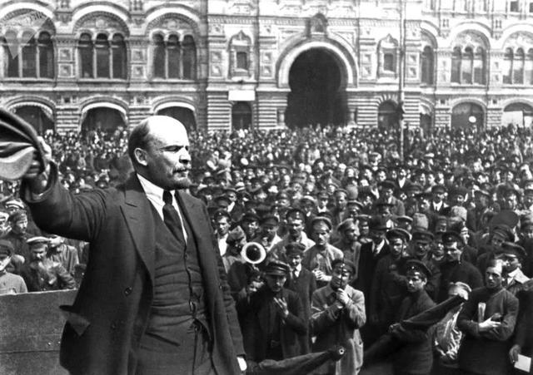

列宁莫斯科红场讲话

①实现了科学社会主义从理论到实践的伟大跨越

②实现了社会主义从一国实践到多国实践的伟大飞跃

③建立了世界上第一个无产阶级专政的社会主义国家

④标志着世界工人阶级以独立的力量登上历史舞台

A. ①③ B. ①④ C. ②③ D. ②④

5. 在纪念五四运动100周年大会上，习近平总书记高度评价五四运动“是一场以先进青年知识分子为先锋、广大人民群众参加的彻底反帝反封建的伟大爱国革命运动，是一场中国人民为拯救民族危亡、捍卫民族尊严、凝聚民族力量而掀起的伟大社会革命运动，是一场传播新思想新文化新知识的伟大思想启蒙运动和新文化运动”。由此可见，五四运动（ ）

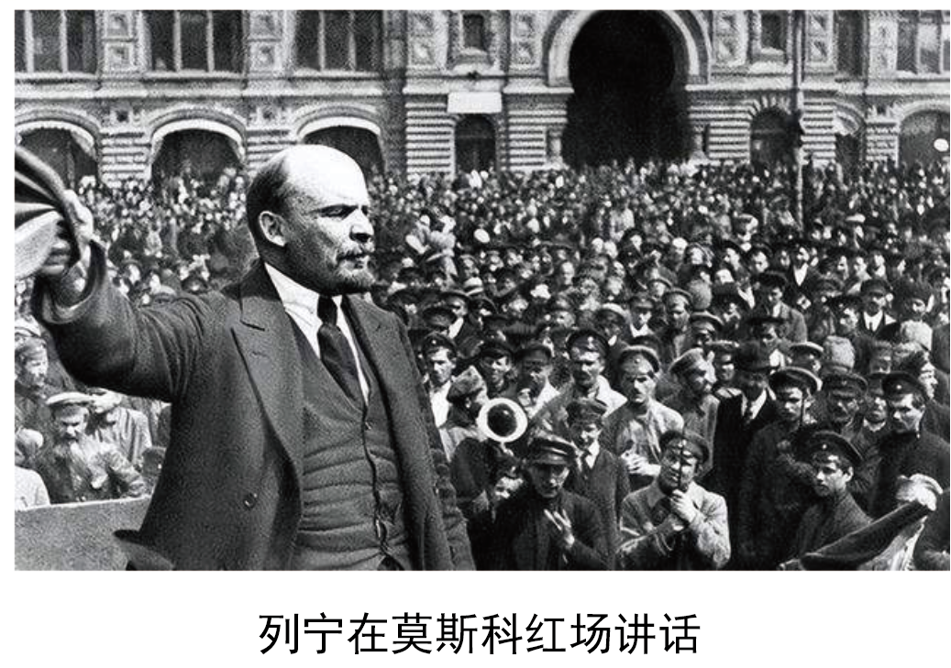

①结束了我国半殖民地半封建社会的历史

②开创了中国新民主主义革命的开端

③促进了马克思主义在中国的广泛传播

④直接导致了中国共产党的诞生和发展

A. ①③ B. ①④ C. ②③ D. ②④

6. 中国共产党第八次全国代表大会于1956年9月15日至27日在北京政协礼堂召开。大会完全肯定了党中央从“七大”以来的路线是正确的，同时正确地分析了社会主义改造基本完成以后，中国阶级关系和国内主要矛盾的变化，确定把党的工作重点转向社会主义建设。下列选项中关于中共八大的表述正确的是（ ）

①实现了党和国家工作中心的战略转移

②明确了当时党和全国人民的主要任务

③确立了处理人民内部矛盾的指导方针

④为中国社会主义事业的发展指明了方向

A. ①② B. ①③ C. ②④ D. ③④

7. 1978年12月18日至22日，中国共产党第十一届中央委员会第三次全体会议在北京召开，全会作出了实行改革开放的伟大决策。改革开放这一关键抉择堪称第二次革命，是一个新的历史发展阶段的开端。由此可见，党的十一届三中全会（ ）

①标志着中国改革的重点开始从农村转向城市

②为夺取社会主义革命的胜利指明了正确方向

③是党的历史上具有深远意义的一次伟大转折

④开启了改革开放和社会主义现代化建设新时期

A. ①② B. ①④ C. ②③ D. ③④

8. 2024年10月28日，习近平总书记在主持中共中央政治局第十七次集体学习时强调，要坚定不移走中国特色社会主义文化发展道路，坚持党的领导，在思想上、精神上、文化上筑牢党的执政基础和群众基础，发展面向现代化、面向世界、面向未来的，民族的科学的大众的社会主义文化，不断增强人民精神力量，筑牢强国建设、民族复兴的文化根基。这告诉我们（ ）

①中国特色社会主义道路是实现中华民族伟大复兴的必由之路

②中国特色社会主义文化是激励全党全国人民奋勇前进的唯一精神动力

③中国共产党是带领中国人民实现民族独立和人民解放的主心骨

④中国特色社会主义文化是中国共产党领导人民进行伟大革命的成果

A. ①② B. ①④ C. ②③ D. ③④

9. 从新中国成立之初，克服天险阻隔修筑川藏、青藏公路，到今日之中国，港珠澳大桥虹起伶仃、跨海连心，复兴号列车开上雪域高原，引汉济渭工程让长江和黄河在关中大地成功“握手”……新中国成立75年来，在中国共产党的带领下，中华儿女发扬斗争精神，克服了一个又一个困难，战胜了一个又一个挑战，取得了一个又一个胜利。这说明（ ）

A. 实现伟大梦想须深入推进党的建设新的伟大工程

B. 中国共产党人初心和使命是为中华民族谋复兴

C. 坚持斗争精神是中国共产党与生俱来的必然属性

D. 发扬斗争精神是中国共产党人赢得胜利的重要法宝

10. 2024年11月5日至6日，中央社会工作会议在北京召开。党的十八大以来，习近平总书记围绕为什么要加强社会工作、怎样加强社会工作，作出一系列重要论述，提出一系列新思想、新观点、新论断。新时代以来，在习近平新时代中国特色社会主义思想特别是习近平总书记关于社会工作的重要论述的科学指引下，社会工作取得重要成就。习近平总书记关于社会工作的重要论述（ ）

①为新时代推动社会工作高质量发展提供根本遵循

②实现了马克思主义中国化时代化的新的飞跃

③是推动我国社会工作发展的“路线图“和“方法论”

④标志着我们党对社会工作规律的认识达到新高度

A. ①② B. ①④ C. ②③ D. ③④

11. 习近平总书记指出，公有制经济是长期以来在国家发展历程中形成的，为国家建设、国防安全、人民生活改善作出了突出贡献，是全体人民的宝贵财富，当然要让它发展好，继续为改革开放和现代化建设作出贡献。让公有制经济发展好是因为（ ）

①公有制是中国特色社会主义制度的重要支柱

②公有制经济促进共同富裕中将扮演重要角色

③公有制是中国共产党执政兴国的重要依靠力量

④公有制是社会主义国家进行宏观调控的制度基础

A. ①② B. ①④ C. ②③ D. ②④

12. 2024年9月13日，生态环境部印发《生态环境部门进一步促进民营经济发展若干措施》，围绕支持绿色发展、优化环境准入、优化环境执法、加大政策支持和健全保障措施5个方面提出22条措施，对生态环境部门更好支持服务民营经济发展提出了具体要求。该《若干措施》的出台（ ）

①是基于民营经济是我国社会主义市场经济的重要组成部分

②有助于营造各种所有制主体同等受到法律保护的市场环境

③说明民营经济在推动我国经济社会发展中起关键性作用

④旨在发挥民营企业在推动绿色新质生产力发展中的作用

A. ①② B. ①④ C. ②③ D. ③④

13. 固阳县地处北纬41度黄金种植带，得天独厚的自然条件产出的正北黄芪品质优良。近年来，固阳县全力打响“中国固阳·正北黄芪之乡”品牌，在规范种植、升级品质、引入龙头、夯实产业的发展思路引领下，走出了一条成功致富之路。目前，固阳黄芪与北京同仁堂等建立业务关系的同时，也远销日本、美国、韩国等国家。固阳县致富之路的成功得益于（ ）

①进行跨界合作和联合营销，拓宽黄芪产品销售渠道

②坚持市场化经营思路，把资源优势转化为产业优势

③注重品牌建设和提升产品质量，树立了信誉和形象

④促进跨区域产业链融合，开拓乡村产业发展新空间

A. ①② B. ①④ C. ②③ D. ③④

14. 为实现高质量发展，我国要加快建设全国统一大市场，建设高标准市场体系；持续开展反垄断和反不正当竞争，激发市场主体活力；打通经济发展中的堵点和卡点，促进经济循环的畅通无阻。上述举措的依据是（ ）

①建设全国统一大市场是构建新发展格局的内在要求

②市场经济高质量发展取决于国家强有力的宏观调控

③开展反垄断和反不正当竞争是杜绝市场自发性的需要

④市场在资源配置中起决定作用是市场经济的一般规律

A. ①③ B. ①④ C. ②③ D. ②④

15. 从“嫦娥”揽月，“天和”驻空，到“天问”探火，从“地壳一号”挺进地球深处，到“奋斗者”号探秘万米深海……改革开放以来，在中国共产党的领导下，我国组织近百家科研院所、高校、企业的近千名科研人员开展协同攻关，突破了一系列关键核心技术，中国科技实力实现了从跟跑到并跑领跑的历史性跨越。上述材料说明（ ）

①有为政府和有效市场激发了我国科技人员创新的积极性

②坚持党的领导是我国社会主义市场经济体制的重要特征

③新型举国体制为我国科技创新事业的发展提供制度保障

④广大科技人员共同奋斗让我国进入了创新型国家的前列

A. ①② B. ①④ C. ②③ D. ③④

16. 存款准备金率的调整对金融市场和实体经济等有着重要影响。中国人民银行决定自2024年9月27日起下调金融机构存款准备金率0.5个百分点（不含已执行5%存款准备金率的金融机构）。此次降低存款准备金率有利于（ ）

A. 增加金融机构可贷资金，降低金融机构经营风险

B. 优化金融机构信贷结构，增强金融机构盈利水平

C. 缓解实体经济融资难问题，促进实体经济的发展

D. 发挥财政政策的调节作用，保持经济的稳定运行

**二、非选择题：本题共4大题，共52分。**

17. 阅读材料，完成下列要求。

某班级在探讨“胜利的征程——新民主主义革命”这一知识时，搜集到了以下素材。

☆1921年7月23日，党的一大在上海召开，几天后在浙江嘉兴南湖的红船上结束一大的召开标志着中国共产党的正式建立。毛泽东在总结党创建的历史时说：“中国产生了共产党，这是开天辟地的大事变。”“从此以后，中国改换了方向”。

☆在全党为寻找中国革命道路而进行的艰苦探索中，毛泽东同志率领秋收起义部队从进攻大城市转为向农村进军，是中国革命具有决定意义的新起点。在革命斗争实践中，毛泽东同志科学地分析国际和国内政治形势，系统回答了中国红色政权为什么能够存在的问题，阐明了土地革命、武装斗争、革命根据地建设三位一体的工农武装割据理论，提出了中国革命要以农村为中心，开辟了正确的革命道路。

☆抗日战争爆发后，中国共产党以民族大义为重，捐弃前嫌、团结抗日，主张停止内战、一致对外，倡导、建立和维护广泛的抗日民族统一战线……在中国共产党全面抗战的号召下，海内外华夏儿女勠力同心、共赴国难，筑起了中华民族打击日本侵略者的钢铁长城。

结合材料，并运用《中国特色社会主义》的知识，阐释我国新民主主义革命能够取得胜利的原因。

18. 阅读材料，完成下列要求。

当前，全国上下深入贯彻党的二十届三中全会精神，坚定改革信心，凝心聚力推动改革行稳致远。

材料一 安徽省围绕推动经济高质量发展深化改革，大力推进科技创新和产业创新深度融合，新兴产业、新能源汽车产业等专项惠企政策实施“免申即享”“即申即享”，政策兑付无需提供任何材料即可做到精准高效，2023年以来支持重大项目超1400个、资金近25亿元；围绕保障和改善民生深化改革，建立健全群众诉求即收即办机制，构建收集、转办、督办、评价、反馈等闭环工作机制，确保群众“急难愁盼”有地方说、有部门管、有人帮助解决。得益于“民声呼应”平台的搭建，2024年上半年，安徽初次信访一次性化解率上升2.1个百分点，群众满意率上升5.1个百分点。

（1）结合材料一，并运用《中国特色社会主义》的相关知识，分析安徽省为什么要不断深化改革。

材料二 A地区为深化“三变”改革（资源变资产、资金变股金、农民变股民），成立生产互助农业股份合作社，在合作社的推动下，该地区打破了土地边界，实行土地入股联合经营，农户以5397亩承包地经营权、359.85万元资金入股合作社，占股80%；村集体以资源、资产、资金等入股合作社，占股20%，不但村集体经济得到发展壮大，农民收入也得到了稳定提高。通过“合作社+基地十农户”模式，发展了肉兔养殖、生态养鱼、有机肥料生产等产业，进一步延伸了农业产业链。成立新型农业经营主体服务中心，为各类经营主体提供农特产品对接、农业生产社会化等专业化、综合性服务，协助解决新型农业经营主体在市场、财税、技术培训、智慧农业等方面的痛点、堵点问题。

（2）结合材料二，运用坚持“两个毫不动摇”的知识，说明A地区深化“三变”改革对发展壮大集体经济的意义。

19. 阅读材料，完成下列要求。

党的二十届三中全会《决定》中明确要求，积极推进首发经济。

2024年7月，2024全球首发节“运动快时尚专场”在北京华熙LIVE·五棵松开幕，20余家国内外运动品牌参与，近100款潮流新品首发、首秀、首展……今年以来，首店首发已成为我国消费市场的新亮点。首发经济是指企业发布新产品，推出新业态、新模式、新服务、新技术，开设首店等经济活动的总称，涵盖了企业从产品或服务的首次发布、首次展出到首次落地开设门店、首次设立研发中心，再到设立企业总部的链式发展全过程。在我国消费市场持续扩容提质的背景下，首发经济不仅能满足消费者对新鲜事物和高品质生活的追求，也为企业带来更大的商业机会。同时，首发经济还可以为城市发展带来新的可能。

结合材料，运用我国的社会主义市场经济体制的知识，就地方政府如何促进“首发经济”发展提出三条建议。

20. 阅读材料，完成下列要求。

2024年10月30日，神舟十九号载人飞船顺利发射，开启中国载人航天工程新征程。

材料一 中国载人航天工程的发展离不开中国航天科技集团五院510所载人航天工程青年团队的辛勤付出。该青年团队主要从事载人航天机电产品研制与技术创新工作，是一支高学历、高水平的航天前沿技术青年突击队。自接过前辈手中的接力棒，这支青年团队始终埋头苦干、集智攻关、协同拼搏、默默奉献。无论严寒酷暑、黑夜长假，总能看到研究室中、出差路上快速行进的青年身影；他们牢记“青春心向党、建功新时代”的号召，讨论着一项又一项关键技术，解决着一个又一个棘手难题；他们既能独当一面在各自专业领域发光发热，在平凡的岗位上潜心凝结出不平凡的业绩，又能协同作战，最终共同孕育出团队成功的果实，为中国载人航天工程添砖加瓦。

（1）结合材料一，并运用“实现中华民族复兴的中国梦”的知识，说明中国航天科技集团五院510所载人航天工程青年团队是如何推动我国载人航天事业发展的。

材料二 神舟十九号载人飞船的三名航天员中，70后航天员蔡旭哲任神舟十九号乘组的指令长，带领两位90后航天员宋令东、王浩泽。在训练场上，他们挥洒汗水，不断提高自己的技能水平；在太空实验中，他们严谨认真，为我国空间科学和技术发展积累宝贵数据。

神舟十九号载人飞行任务的圆满成功，标志着我国航天事业后继有人，90后航天员正式登上太空舞台，书写新时代太空新篇章。

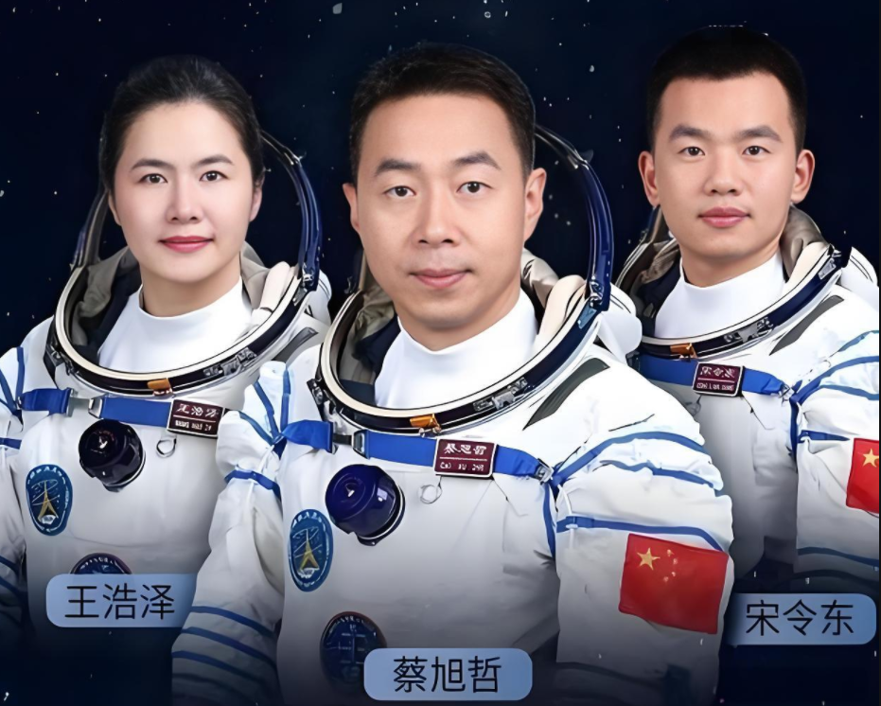

（2）结合材料，综合运用所学知识，以“致敬航天人青春献祖国”为主题撰写一篇短评。

要求：①围绕主题，观点明确；②论证充分，逻辑清晰：③学科术语使用规范；④总字数在150字左右。

**高一政治**

**考生注意：**

**1.本试卷分选择题和非选择题两部分。满分100分，考试时间75分钟。**

**2.答题前，考生务必用直径0.5毫米黑色墨水签字笔将密封线内项目填写清楚。**

**3.考生作答时，请将答案答在答题卡上。选择题每小题选出答案后，用2B铅笔把答题卡上对应题目的答案标号涂黑；非选择题请用直径0.5毫米黑色墨水签字笔在答题卡上各题的答题区域内作答，超出答题区域书写的答案无效，在试题卷、草稿纸上作答无效。**

**4.本卷命题范围：必修1、必修2的第一单元。**

**一、选择题：本题共16小题，每小题3分，共48分。在每小题给出的四个选项中，只有一项是符合题目要求的。**

【1题答案】

【答案】C

【2题答案】

【答案】B

【3题答案】

【答案】B

【4题答案】

【答案】A

【5题答案】

【答案】C

【6题答案】

【答案】C

【7题答案】

【答案】D

【8题答案】

【答案】B

【9题答案】

【答案】D

【10题答案】

【答案】B

【11题答案】

【答案】D

【12题答案】

【答案】B

【13题答案】

【答案】C

【14题答案】

【答案】B

【15题答案】

【答案】C

【16题答案】

【答案】C

**二、非选择题：本题共4大题，共52分。**

【17题答案】

【答案】①中国共产党的诞生使中国人民谋求民族独立、人民解放和国家富强、人民幸福的斗争有了主心骨。②中国共产党结合我国基本国情，开辟了农村包围城市、武装夺取政权的正确革命道路。③以毛泽东同志为代表的中国共产党人，把马克思列宁主义基本原理与中国具体实际相结合，创立了毛泽东思想，为夺取新民主主义革命的胜利指明了正确方向。④统一战线、武装斗争、党的建设是中国共产党在中国革命中战胜敌人的三个法宝。中国共产党在新民主主义革命过程中，发动群众进行武装斗争、建立起广泛的统一战线，为夺取中新民主主义革命胜利奠定了群众基础。

【18题答案】

【答案】（1）①改革是一场解放生产力的革命，中国的改革是中国特色社会主义制度的自我完善和发展（或者改革是社会主义制度的自我完善和发展，）。②生产关系一定要适应生产力发展的状况。安徽省通过经济体制改革调整生产关系，以适应生产力的发展要求，推动经济高质量发展。③上层建筑一定要适应经济基础的发展状况。安徽省通过建立健全群众诉求即收即办机制调整上层建筑，以适应经济基础的发展，扎实增进了人民群众获得感。

（2）①有利于深化农村土地制度改革，赋予农民更加充分的财产权，激发了农户和村集体的积极性，促进农村经济的发展和农民增收；②有利于巩固和完善农村基本经济制度，发展新型农村集体经济，促进农业适度规模经营，促进了农村土地资源的合理配置，延伸农业产业链；③有利于提升农业社会化服务水平，培育发展新型农业经营主体，提升农民素质和技能，为发展壮大集体经济提供技术和人才等支持。

【19题答案】

【答案】①政府应根据当地经济发展状况和市场需求，制定专门的首发经济扶持政策，鼓励本土品牌参与首发经济活动，帮助本土品牌提升知名度和影响力。②政府要加大对交通基础设施的投入，优化公共交通网络，提高交通通达性和便利性。同时，加强物流体系建设，提高商品配送效率和准确性，降低企业运营成本。③政府需要加强市场监管和质量监管，建立健全知识产权保护制度，加强对首发产品的知识产权保护，打击侵权行为，维护品牌商、设计师等创新主体的合法权益。④政府要推进政府职能转变，加强服务型政府建设，提高进一步简化首发活动、首店开设等相关的审批手续，提高审批效率。

【20题答案】

【答案】（1）①积极投身于我国载人航天工程的伟大实践，锐意进取，善于创新，勇担时代重任、勇于砥砺奋斗，勇做时代的弄潮儿。②坚定理想信念，志存高远，把个人的梦想追求融入航天梦想、强国梦想之中，把小我融入大我，加强团队协作，为推动我国载人航天事业发展不懈奋斗。③脚踏实地，锤炼品德修为，练就过硬本领，为推动我国载人航天事业发展贡献智慧和力量。

（2）示例：

弘扬航天精神立志报效国家

神舟十九号的航天员们，以他们的实际行动，为我们树立了青春献祖国的光辉榜样。作为中学生，我们应当深入学习航天精神，将其内化为自己的行动指南，为将来报效国家打下坚实基础。

航天员们在训练中的坚韧不拔、太空实验中的严谨态度、日常生活中的团结互助，都是我们学习的榜样。我们要学习他们不畏艰难、勇于探索的精神，将其运用到学习中，不断提升自己的综合素质。我们要致敬航天人，学习航天精神，为实现中华民族伟大复兴贡献自己青春力量！